ПРАВИТЕЛЬСТВО ЧЕЛЯБИНСКОЙ ОБЛАСТИ
ГЛАВНОЕ УПРАВЛЕНИЕ ПО ТРУДУ И ЗАНЯТОСТИ НАСЕЛЕНИЯ
ЧЕЛЯБИНСКОЙ ОБЛАСТИ

Занятость и безработица
в Челябинской области

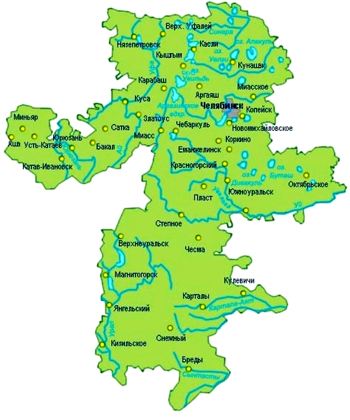
ЭКСПРЕСС – ИНФОРМАЦИЯ
№ 4,
ЯНВАРЬ-АПРЕЛЬ
2025 ГОД

г. Челябинск

Обращения в службу занятости.

Численность и состав безработных

В январе-апреле 2025 года в Областные казенные учреждения Центры занятости населения городов и районов (далее ЦЗН) за содействием в поиске подходящей работы обратилось 9019 чел. (10067 чел. – здесь и далее в скобках приведены показатели за январь-апрель 2024 года или на 01.05.2024 г.), что на 10,4% меньше, чем в январе-апреле 2024 года.
Из обратившихся за содействием в поиске подходящей работы 98,9 (99,1) % – граждане, незанятые трудовой деятельностью; 60,9 (60,6) % – женщины; 6,2 (9,7) % – граждане, впервые ищущие работу (ранее не работавшие).
Численность граждан, признанных безработными, составила 6477 (6885) чел., что на 15,2 % меньше, чем в январе-апреле 2024 года.

Динамика численности незанятого населения, состоящего на учете в ЦЗН

На конец апреля | Численность незанятых граждан, состоящих на учете в ЦЗН, человек | Из них имеют статус  безработного |  | Заявленная работодателями потребность в работниках,  единиц | Коэффициент напряженности на рынке труда
На конец апреля |  | человек | % | Заявленная работодателями потребность в работниках,  единиц | незанятые на одну  вакансию | безработные на одну  вакансию
2025 года | 7929 | 7133 | 90,0 | 35067 | 0,24 | 0,20
2024 года | 9543 | 8565 | 89,7 | 44429 | 0,21 | 0,21

Заявленная работодателями потребность в работниках за январь-апрель 2025 года составила 32694 (37410) вакансии, что на 12,6 % меньше, чем в январе-апреле 2024 года.
За отчетный период в ЦЗН обратилось 400 (375) чел., уволенных в связи с ликвидацией организаций либо сокращением численности или штата работников организаций, расположенных на территории Челябинской области, что на 6,7 % больше, чем в январе-апреле прошлого года. Из обратившихся, уволенных по сокращению, 161 чел. или 40,2% (143 чел. или 38,1%) нашли работу (доходное занятие).

Трудоустройство граждан

За отчетный период нашли подходящую работу 3662 (4968) чел., снижение на 26,3 %. Безработных граждан трудоустроено 3205 (4094) чел., что на 21,7 % меньше, чем в апреле 2024 года.
В счет квотируемых рабочих мест трудоустроено 9 (12) инвалидов.
Трудоустроено на временные работы 380 (534) чел., в том числе:
несовершеннолетних граждан в возрасте от 14 до 18 лет в свободное от учебы время – 309 (396) чел.;
безработных граждан, испытывающих трудности в поиске работы – 68 (128) чел.;
безработных граждан в возрасте от 18 до 25 лет, имеющих среднее профессиональное образование и ищущих работу впервые – 3 (10) чел.
Численность граждан, трудоустроенных на общественные работы, составила 371 (684) чел..
Оказано содействие по самозанятости 327 (397) безработным гражданам, из них 21 (65) чел. оформили государственную регистрацию в качестве юридического лица, индивидуального предпринимателя или самозанятого.
Социальную адаптацию на рынке труда получили 1216 (1402) безработных граждан.
Удельный вес трудоустроенных граждан в общей численности граждан, обратившихся за содействием в поиске работы, составил 40,60 (49,35) %.

Профориентация и профессиональное обучение

Профессиональную ориентацию получили 8747 (10289) граждан, из них 8026 (9410) чел. – безработные граждане, снижение на 15,0% и на 14,7% соответсвенно.
В январе-апреле численность граждан, приступивших к профессиональному обучению, получению дополнительного профессионального образования, составила 23 (922) чел., из них: 23 (878) чел. – безработные граждане, 0 (17) чел. – пенсионеры, стремящиеся возобновить трудовую деятельность, 0 (27) чел. – женщины, находящиеся в отпуске по уходу за ребенком до достижения им возраста трех лет.
Из числа безработных граждан, приступивших к профессиональному обучению, получению дополнительного профессионального образования, 0,0 (5,6) % – граждане, впервые ищущие работу (ранее не работавшие); 0,0 (10,1) % – граждане, стремящиеся возобновить трудовую деятельность после длительного (более года) перерыва; 91,3 (36,6) % – граждане, проживающие в сельской местности.

Движение численности безработных граждан на рынке труда.
Численность безработных и уровень безработицы

За отчетный период снято с учета 6736 (8672) безработных граждан, из них: 47,6 (47,2) % – в связи с трудоустройством; 0,8 (2,2) % – назначена трудовая пенсия; 51,6 (50,6)% – снято по другим причинам (всего по другим причинам снято 3479 чел. из них 173 чел. или 5,0 % снято в связи с длительной неявкой в ЦЗН).
Индекс движения безработных составил 1,04 (1,26).

На 1 мая 2025 года уровень регистрируемой безработицы по области составил 0,38 (0,47) % от численности рабочей силы. В 8-и территориях уровень регистрируемой безработицы ниже среднеобластного показателя, в 1-м муниципальном образовании этот показатель более 2,0 %, в Брединском муниципальном районе – 2,2%.
Таким образом, на рынке труда области на 01.05.2025 г., в сравнении с показателями на 01.05.2024 г., наблюдалось снижение:
численности граждан, состоящих на учёте из числа обратившихся за содействием в поиске подходящей работы – 7980 (9606) чел.;
численности безработных граждан, состоящих на учёте – 7133 (8565) чел.;
уровня регистрируемой безработицы – 0,38 (0,47) %;
заявленной организациями области потребности в работниках – 35067 (44429) вакансий.
увеличение:
коэффициента напряженности на рынке труда – 0,24 (0,21) незанятые/1 вак..

